Loïc Emmanuel G1

13/01/2020

**BX-06 Bras robot qui joue du xylophone**

**Compte rendu séance projet 4**

Au début de la séance, nous avons fait en sorte de pouvoir taper sur le nouveau xylophone pendant l’oral partie démonstration.

Nous nous sommes rendu comptes que le servomoteur du socle, celui qui permet de naviguer au-dessus de différentes touches, ne fonctionnait pas. On a, après la présentation, changer les fils qui connectaient le servomoteur à la plaque car l’un d’entre eux était vraisemblablement mort.

Après la discussion de fin d’oral, on a changé de plan concernant le démontage remontage du xylophone et nous avons finalement décidé de le laisser entier, quitte à ne pas atteindre toutes les notes.

J’ai donc pu commencer la « maquette finale » en découpant une dimension de planche plus adéquate sur laquelle j’ai fixé le bras robot. Le xylophone ne sera pas fixé mais j’ai dessiné sur la lanche sa position pour le replacer au même endroit. J’ai aussi remplacé la tige en métal par la vraie baguette sur le bras, rendant le son de meilleure qualité.

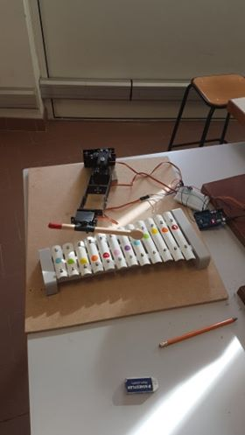

Nous avons commencé à relever les coordonnées des différentes notes que nous voulons jouer, et, en fin de séance, on a complétement démonté et remonté notre bras car il y avait du jeu à certains endroits (on n’a pas pu tout arranger).

Pour la prochaine séance, on va terminer le relevage des bonnes positions pour taper efficacement sur les touches et nous ferons des premiers tests via Bluetooth.